ĐẠI HỌC TÀI NGUYÊN MÔI TRƯỜNG TP.HCM (HCMUNRE)
Thực hành Phân tích thiết kế hướng đối tượng
BÀI 7
QUẢN LÝ NHÂN SỰ
Họ và tên: Nguyễn Đăng Quang MSSV: 1250080152
Lớp: 12_ĐH_CNPM2 Nhóm TH: …………… Ngày: …… / …… / ………

1. MÔ TẢ
Để tin học hoá việc quản lý nhân sự tại công ty sơn Đông Á, cần quản lý một số quyết định và các thông tin sau:
Nhân viên sau khi được tuyển dụng phải có quyết định tuyển dụng, quyết định tuyển dụng phải ghi rõ thời gian thử việc tại một phòng ban có nhu cầu tuyển dụng (ví dụ phòng tài chính kế toán, phòng kỹ thuật, phòng sản xuất...), thông tin về mức lương thử việc, nội dung của quyết định ghi rõ điều khoản của hai bên (nhà tuyển dụng và người được tuyển dụng). Hết thời gian thử việc, nhân viên sẽ được chính thức ký hợp đồng và nhận một số quyết định liên quan như: Quyết định chức vụ và phụ cấp chức vụ (nếu có), Quyết định lương ghi rõ mức lương cơ bản, phụ cấp lương hay phụ cấp độc hại (nếu có). Quá trình tăng lương hay bổ nhiệm chức vụ cũng được ghi nhận qua các quyết định trên. Hợp đồng tuyển dụng có 2 loại, hợp đồng dài hạn và hợp đồng ngắn hạn. Đối với hợp đồng dài hạn, công ty phải làm hồ sơ Bảo hiểm y tế và Bảo hiểm xã hội cho nhân viên và được trích trừ trong bảng lương theo mức đóng.
Lương nhân viên được tính hằng tháng dựa vào quyết định lương, quyết định chức vụ, bảng chấm công và phiếu ghi nhận giờ phụ trội trong tháng. Phiếu ghi nhận giờ phụ trội và phiếu chấm công do ban chấm công thực hiện. Phiếu ghi nhận phụ trội gồm các thông tin: Số phiếu, ngày phụ trội, số giờ phụ trội, hình thức phụ trội (tăng ca, ngày lễ, ngày nghỉ), giờ phụ trội được tính bằng 1.5 lần giờ lao động bình thường. Chi tiết phiếu phụ trội ghi rõ cho từng nhân viên tham gia phụ trội đó. Hằng tuần các trưởng phòng, ban, phân xưởng lập kế hoạch phân công cho từng nhân viên theo các ca làm việc và lên kế hoạch phụ trội nếu có và đưa cho ban chấm công theo dõi việc thực hiện và chấm công. Bảng chấm công sẽ đưa vào máy tính để thực hiện bảng lương hằng tháng.
Hệ thống còn phải quản lý các quyết định khen thưởng, quyết định kỷ luật đối với cá nhân hay tập thể phòng ban. Mỗi quyết định khen thưởng tương ứng với số tiền khen thưởng qua phiếu chi khen thưởng, hay quyết định xử phạt tương ứng với số tiền nộp phạt thể hiện qua phiếu thu nộp phạt được phát hay trừ lương trong bảng lương. Việc chi cho ngày lễ, thưởng cuối năm, lương tháng 13 cũng thực hiện theo quyết định khen thưởng như trên do giám đốc ký.

1. TÓM TẮT BÀI TOÁN QUẢN LÝ NHÂN SỰ
- Tuyển dụng và thử việc: Nhân viên trúng tuyển nhận Quyết định tuyển dụng, trong đó xác định rõ phòng ban công tác, thời gian thử việc, mức lương thử việc và điều khoản trách nhiệm giữa hai bên.
- Ký kết hợp đồng lao động & Hồ sơ bảo hiểm: Hết hạn thử việc đạt yêu cầu, công ty ký Hợp đồng lao động chính thức (gồm hợp đồng ngắn hạn và hợp đồng dài hạn). Với hợp đồng dài hạn, công ty bắt buộc đăng ký hồ sơ BHYT, BHXH và trích trừ theo tỷ lệ luật định trên bảng lương.
- Quyết định chức vụ, mức lương & phụ cấp độc hại: Ban hành Quyết định chức vụ (kèm phụ cấp chức vụ) và Quyết định lương (lương cơ bản, phụ cấp lương, đặc biệt là phụ cấp độc hại do làm việc tại phân xưởng sơn). Mọi đợt nâng lương hoặc bổ nhiệm đều được lưu vết qua các quyết định mới.
- Kế hoạch phân ca tuần, chấm công & phụ trội (OT): Hằng tuần, các trưởng bộ phận/quản đốc phân xưởng lập kế hoạch phân ca làm việc và kế hoạch làm phụ trội (tăng ca) chuyển cho Ban chấm công. Phiếu phụ trội ghi nhận số giờ làm thêm với hệ số tính lương bằng 1.5 lần giờ lao động bình thường (hoặc cao hơn vào ngày nghỉ/ngày lễ). Bảng chấm công ghi nhận ngày công thực tế trong tháng.
- Khen thưởng, kỷ luật & Chế độ đãi ngộ: Quản lý các quyết định khen thưởng (kèm phiếu chi tiền thưởng, lương tháng 13, thưởng lễ tết) và quyết định kỷ luật (kèm phiếu thu nộp phạt hoặc trừ trực tiếp vào lương).
- Tính lương tự động hằng tháng: Tổng hợp dữ liệu từ quyết định lương, phụ cấp chức vụ, phụ cấp độc hại, bảng chấm công, giờ phụ trội, các khoản thưởng/phạt và trích nộp bảo hiểm để xuất Bảng lương hoàn chỉnh và gửi phiếu lương cho nhân viên.

2. YÊU CẦU HỆ THỐNG TỔNG QUAN
Các mục tiêu sau:
- Tính liên kết và xuyên suốt: Dữ liệu nhân viên phải kế thừa từ khâu ứng viên trúng tuyển $→$nhân viên thử việc $→$nhân viên chính thức $→$phân ca $→$chấm công $→$tính lương.
- Tính lịch sử và lưu vết: Mọi sự thay đổi về chức vụ, bậc lương, phòng ban phải được ghi nhận thông qua các văn bản quyết định có số hiệu, ngày hiệu lực và chữ ký phê duyệt của Giám đốc.
- Tính chính xác trong tính toán tài chính: Tự động hóa công thức tính lương, quy đổi giờ phụ trội theo hệ số luật định, trích đúng tỷ lệ bảo hiểm theo loại hợp đồng để loại bỏ sai sót thủ công.
- Phân quyền và bảo mật nghiêm ngặt: Phân định rõ quyền hạn giữa Ban Giám đốc, Phòng Nhân sự, Quản đốc/Trưởng phòng, Ban chấm công, Kế toán tiền lương và Nhân viên.

3. MÔ HÌNH ĐẦU VÀO - XỬ LÝ - ĐẦU RA
Giai đoạn nghiệp vụ | Đầu vào (Input) | Xử lý (Processing) | Đầu ra (Output)
1. Tuyển dụng & Thử việc | Thông tin cá nhân ứng viên, vị trí tuyển dụng, phòng ban tiếp nhận, mức lương thử việc, thời gian thử việc, điều khoản thỏa thuận. | Kiểm tra nhu cầu tuyển dụng; sinh Mã nhân viên; tạo Quyết định tuyển dụng; thiết lập lịch theo dõi thử việc. | Quyết định tuyển dụng (in/ký); Hồ sơ nhân viên thử việc; Báo cáo danh sách nhân viên sắp hết hạn thử việc.
2. Ký HĐLĐ & Bảo hiểm | Kết quả đánh giá thử việc, loại hợp đồng (ngắn hạn / dài hạn), thời hạn hợp đồng, mức lương đóng bảo hiểm. | Kiểm tra điều kiện ký hợp đồng; nếu dài hạn thì lập hồ sơ bảo hiểm; liên kết mã thẻ BHYT, số sổ BHXH với nhân viên. | Hợp đồng lao động hợp thức hóa; Hồ sơ trích nộp BHXH/BHYT; Cập nhật trạng thái "Nhân viên chính thức".
3. Quyết định Chức vụ & Lương | Chức danh bổ nhiệm, mức phụ cấp chức vụ, bậc lương, hệ số lương cơ bản, mức phụ cấp độc hại (theo môi trường sơn). | Cập nhật hồ sơ năng lực; vô hiệu hóa quyết định cũ (nếu có); kích hoạt quyết định lương/chức vụ mới nhất theo ngày hiệu lực. | Quyết định chức vụ; Quyết định lương & phụ cấp độc hại; Lịch sử diễn biến lương và chức vụ.
4. Kế hoạch tuần, Phụ trội & Chấm công | Danh sách nhân viên phòng ban, ca làm việc tuần (Ca 1/2/3), ngày đăng ký làm thêm, số giờ dự kiến, bảng quẹt thẻ/chấm công. | Trưởng phòng phân ca; Ban chấm công đối soát thực tế; ghi nhận phiếu phụ trội; quy đổi giờ phụ trội $×1.5$; tổng hợp công tháng. | Kế hoạch làm việc tuần; Phiếu ghi nhận giờ phụ trội (kèm chi tiết từng NV); Bảng chấm công tổng hợp tháng.
5. Khen thưởng & Kỷ luật | Đối tượng (cá nhân/tập thể), lý do khen thưởng/kỷ luật, số tiền thưởng/phạt, phê duyệt của Giám đốc. | Kiểm tra điều lệ công ty; phân loại hình thức thanh toán (chi tiền mặt ngay hoặc chuyển trừ/cộng vào kỳ tính lương tháng). | Quyết định khen thưởng; Quyết định kỷ luật; Phiếu chi khen thưởng; Phiếu thu nộp phạt.
6. Tính lương hằng tháng | Dữ liệu chấm công, tổng giờ phụ trội, quyết định lương/phụ cấp hiện hành, loại HĐLĐ (trừ BHXH/BHYT), khoản thưởng/phạt trong tháng. | Tính lương thời gian theo ngày công; tính tiền phụ trội ($×1.5$); cộng phụ cấp chức vụ + phụ cấp độc hại; trừ BHXH, BHYT (nếu HĐ dài hạn); cộng thưởng, trừ phạt. | Bảng thanh toán tiền lương toàn công ty; Phiếu lương cá nhân (Pay Slip); Báo cáo chi phí tiền lương phòng ban.

4. TÁC NHÂN VÀ HỆ THỐNG NGOÀI
- Ban Giám đốc: Phê duyệt và ký các quyết định: Tuyển dụng, Hợp đồng lao động, Quyết định chức vụ, Quyết định lương, Quyết định khen thưởng (thưởng lễ, tết, lương tháng 13), Quyết định kỷ luật và phê duyệt Bảng thanh toán lương tháng.
- Phòng Nhân sự: Lập quyết định tuyển dụng, theo dõi tiến độ thử việc, Lập hợp đồng lao động (ngắn hạn/dài hạn), thiết lập hồ sơ BHXH, BHYT cho hợp đồng dài hạn, Soạn thảo các quyết định điều chỉnh chức vụ, quyết định lương và lưu trữ hồ sơ nhân sự.
- Trưởng phòng: Lập kế hoạch phân công ca làm việc tuần cho nhân viên thuộc quyền, Lên kế hoạch và đề xuất danh sách làm phụ trội (tăng ca), Đánh giá kết quả thử việc; đề xuất khen thưởng hoặc kỷ luật đối với nhân viên trong bộ phận.
- Ban chấm công: Giám sát việc thực hiện theo kế hoạch ca tuần của các phòng ban/phân xưởng, Lập phiếu ghi nhận giờ phụ trội chi tiết cho từng nhân viên tham gia, Thực hiện chấm công ngày làm việc và chốt Bảng chấm công chuyển sang Kế toán.
- Phòng Kế toán: Nhận bảng chấm công và phiếu phụ trội từ Ban chấm công, Lập phiếu chi khen thưởng hoặc phiếu thu nộp phạt, Chạy tiến trình tính lương tự động, trích nộp bảo hiểm xã hội, lập bảng lương trình Giám đốc duyệt và thực hiện chi trả lương.
- Nhân viên: Đăng nhập tra cứu hồ sơ cá nhân, xem lịch phân ca tuần, kiểm tra ngày công chấm công, xem chi tiết giờ phụ trội và tra cứu phiếu lương hằng tháng.
- Cơ quan Bảo hiểm Xã hội: Tiếp nhận dữ liệu khai báo tăng/giảm lao động và số liệu trích đóng BHYT, BHXH hằng tháng của các hợp đồng dài hạn.
- Ngân hàng thương mại: Tiếp nhận danh sách chi trả lương kèm số tài khoản để thực hiện lệnh chuyển khoản tiền lương định kỳ.
- Máy chấm công vân tay: Xuất dữ liệu thời gian quẹt thẻ vào/ra thực tế để đối soát với kế hoạch ca tuần.

5. QUY TẮC NGHIỆP VỤ
Quy tắc nghiệp vụ:
- BR01 (Quy tắc Tuyển dụng & Thử việc): Mỗi nhân viên mới bắt buộc phải có duy nhất một Quyết định tuyển dụng hợp lệ, trong đó ghi rõ phòng ban tiếp nhận, thời hạn thử việc (không quá 60 ngày đối với trình độ chuyên môn cao đẳng trở lên, không quá 30 ngày đối với lao động kỹ thuật/sản xuất) và mức lương thử việc (tối thiểu 85% mức lương chính thức).
- BR02 (Quy tắc Ký HĐLĐ sau thử việc): Khi hết thời gian thử việc, nhân viên phải được đánh giá đạt yêu cầu mới được chuyển sang ký Hợp đồng lao động chính thức và nhận Quyết định lương/Quyết định chức vụ.
- BR03 (Quy tắc Phân loại hợp đồng & Trích đóng Bảo hiểm): Hợp đồng ngắn hạn (thời vụ dưới 12 tháng): Không trích nộp BHXH, BHYT trên bảng lương, Hợp đồng dài hạn (từ 12 tháng trở lên hoặc không xác định thời hạn): Bắt buộc lập hồ sơ BHYT, BHXH. Hằng tháng trích trừ tỷ lệ đóng bảo hiểm của người lao động (ví dụ: BHXH 8%, BHYT 1.5%, BHTN 1% = Tổng 10.5%) dựa trên mức lương đóng bảo hiểm.
- BR04 (Quy tắc Quyết định chức vụ & Quyết định lương): Quyết định chức vụ quy định chức danh đảm nhiệm và mức phụ cấp chức vụ tương ứng (nếu là nhân viên thường thì phụ cấp chức vụ = 0), Quyết định lương xác định mức lương cơ bản, phụ cấp lương và Phụ cấp độc hại (bắt buộc áp dụng đối với công nhân làm việc trực tiếp tại phân xưởng sản xuất sơn tiếp xúc dung môi, hóa chất tạo màu). Tại một thời điểm, nhân viên chỉ có đúng một Quyết định lương và một Quyết định chức vụ có hiệu lực.
- BR05 (Quy tắc Kế hoạch tuần & Giờ phụ trội): Kế hoạch ca tuần phải được lập và duyệt trước khi tuần làm việc bắt đầu, Giờ phụ trội chỉ được tính tiền khi có Phiếu ghi nhận giờ phụ trội do Ban chấm công xác nhận và khớp với kế hoạch tăng ca, Đơn giá 1 giờ phụ trội được tính tối thiểu bằng $1.5×$Đơn giá 1 giờ lao động bình thường (đối với ngày thường). Làm thêm vào ngày nghỉ hàng tuần tính hệ số $2.0$; ngày lễ, tết tính hệ số $3.0$.
- BR06 (Quy tắc Khen thưởng & Kỷ luật): Khen thưởng cá nhân/tập thể kèm số tiền thưởng cụ thể do Giám đốc duyệt; chi trả bằng tiền mặt qua Phiếu chi hoặc cộng trực tiếp vào bảng lương tháng, Thưởng lễ, tết, lương tháng 13 được quy về dạng Quyết định khen thưởng đặc biệt, Kỷ luật bằng hình thức phạt tiền được ghi nhận qua Phiếu thu nộp phạt hoặc trích trừ trực tiếp vào thu nhập của nhân viên trên bảng lương tháng tương ứng.
- BR07 (Công thức tính lương tháng tổng hợp): $\text{L}\text{ươ}\text{ng ng}\text{à}\text{y c}\text{ô}\text{ng }=\frac{\text{Lương cơ bản}}{\text{Ngày}\text{ c}\text{ô}\text{ng chu}\text{ẩ}\text{n trong th}\text{á}\text{ng}}×\text{ Ngày}\text{ c}\text{ô}\text{ng th}\text{ự}\text{c t}\text{ế}$
- $\text{Ti}\text{ề}\text{n l}\text{à}\text{m th}\text{ê}\text{m}=\sum{(}\left.\text{số}\text{ gi}\text{ờ}\text{ ph}\text{ụ}\text{ tr}\text{ộ}\text{i}×\text{Đơn}\text{ gi}\text{á}\text{ gi}\text{ờ}\text{ chu}\text{ẩ}\text{n }×\text{H}\text{ệ}\text{ s}\text{ố}\text{ ph}\text{ụ}\text{ tr}\text{ộ}\text{i}\right)$
- $\text{Tổng thu nhập}=\text{L}\text{ươ}\text{ng ng}\text{à}\text{y c}\text{ô}\text{ng}+\text{Phụ}\text{ c}\text{ấ}\text{p ch}\text{ứ}\text{c v}\text{ụ}+\text{Phụ}\text{ c}\text{ấ}\text{p }\text{độ}\text{c h}\text{ạ}\text{i }+\text{Ph}\text{ụ}\text{ c}\text{ấ}\text{p l}\text{ươ}\text{ng}+\text{tiền}\text{ ph}\text{ụ}\text{ tr}\text{ộ}\text{i}+\text{Khen thưởng}$
- $\text{C}\text{á}\text{c kho}\text{ả}\text{n gi}\text{ả}\text{m tr}\text{ừ}=\text{Trích BHXH}+\text{Trích BHYT}+\text{Trích BHTN}+\text{Ti}\text{ề}\text{n}\text{ phạt kỷ luật}+\text{Thu}\text{ế}\text{ TNCN (nếu}\text{ c}\text{ó}\text{)}$
- $\text{Lương thực }\text{l}\text{ĩ}\text{nh}=\text{Tổng thu nhập}-\text{C}\text{á}\text{c khoản giảm trừ}$

6. YÊU CẦU CHỨC NĂNG VÀ PHI CHỨC NĂNG
Yêu cầu chức năng
- FR01 - Quản lý Tuyển dụng & Thử việc: Nhập thông tin ứng viên trúng tuyển, lập Quyết định tuyển dụng, gán phòng ban, lưu trữ mức lương thử việc và điều khoản cam kết.
- FR02 - Đánh giá thử việc & Ký Hợp đồng lao động: Tiếp nhận kết quả đánh giá, lập HĐLĐ phân loại ngắn hạn hoặc dài hạn, quản lý thời hạn hợp đồng.
- FR03 - Quản lý Hồ sơ Bảo hiểm (BHXH, BHYT): Tự động khởi tạo hồ sơ bảo hiểm đối với nhân viên ký hợp đồng dài hạn, thiết lập mức lương đóng bảo hiểm và tỷ lệ trích nộp.
- FR04 - Quản lý Quyết định Chức vụ: Lập quyết định bổ nhiệm, điều chuyển chức vụ, thiết lập mức phụ cấp chức vụ tương ứng.
- FR05 - Quản lý Quyết định Lương & Phụ cấp độc hại: Ban hành quyết định lương cơ bản, các loại phụ cấp lương và chế độ phụ cấp độc hại cho nhân viên phân xưởng sơn.
- FR06 - Lập Kế hoạch làm việc tuần: Cho phép Trưởng phòng/Quản đốc phân ca làm việc tuần cho nhân viên và đăng ký kế hoạch tăng ca.
- FR07 - Ghi nhận Phiếu phụ trội: Ban chấm công lập phiếu phụ trội theo ngày, số giờ tăng ca, hình thức phụ trội và danh sách chi tiết các nhân viên tham gia.
- FR08 - Chấm công hằng tháng: Tổng hợp ngày công làm việc thực tế, ngày nghỉ có phép/không phép của từng nhân viên.
- FR09 - Quản lý Quyết định Khen thưởng: Soạn thảo quyết định khen thưởng cá nhân/tập thể, duyệt thưởng lễ, tết, lương tháng 13, lập phiếu chi tiền thưởng.
- FR10 - Quản lý Quyết định Kỷ luật: Lập quyết định xử lý vi phạm kỷ luật, xác định mức phạt tiền, lập phiếu thu nộp phạt hoặc cấu hình trừ vào lương.
- FR11 - Tính lương & Xuất Bảng thanh toán lương: Tự động tính toán tổng thu nhập, các khoản trích bảo hiểm, thưởng, phạt và kết xuất Bảng lương tổng hợp toàn công ty theo tháng/năm.
- FR12 - Tra cứu & Báo cáo thống kê: Tra cứu lý lịch nhân viên, lịch sử lương/chức vụ, in phiếu lương cá nhân và báo cáo quỹ lương theo phòng ban.

Yêu cầu phi chức năng
- NFR01 (Tính chính xác & toàn vẹn - Accuracy & Integrity): Toàn bộ phép tính tiền lương, phụ trội ($×1.5$), tỷ lệ trích BHXH/BHYT phải chính xác tuyệt đối đến đơn vị Đồng (VNĐ). Ràng buộc khóa chính, khóa ngoại ngăn chặn nhân viên không tồn tại hoặc hợp đồng mồ côi.
- NFR02 (Hiệu năng - Performance): Thời gian tính toán và kết xuất bảng lương cho toàn bộ công ty (hàng trăm nhân viên) không vượt quá 3 giây.
- NFR03 (Bảo mật & Phân quyền - Security): Dữ liệu tiền lương và thông tin cá nhân phải được bảo mật phân quyền nghiêm ngặt; nhân viên chỉ được xem phiếu lương của chính mình; kế toán và ban giám đốc có quyền duyệt toàn bộ.
- NFR04 (Tính khả dụng & Thân thiện - Usability): Giao diện WinForms trực quan, bố cục phân module rõ ràng, tự động tính toán tổng tiền, có cảnh báo xác nhận khi thực hiện các tác vụ quan trọng (kỷ luật, xóa, duyệt lương).
- NFR05 (Khả năng truy vết - Traceability): Mọi con số trên bảng lương tháng đều có thể truy vết ngược về từng ngày chấm công, từng phiếu giờ phụ trội và từng quyết định lương/thưởng/phạt có liên quan.

6. CÂU HỎI
1) Hãy xác định các Class cùng các thuộc tính, phương thức tương ứng. Chỉ định ID cho thuộc tính của từng Class.
STT | Tên Class | Thuộc tính (ID #) | Phương thức chính
1 | PhongBan | # maPhongBan, tenPhongBan, loaiDonVi, diaDiem, soDienThoai, maTruongPhong | + themPhongBan(), + capNhatThongTin(), + kiemTraMoiTruongDocHai()
2 | ChucVu | # maChucVu, tenChucVu, phuCapChucVuDinhMuc, moTaNhiemVu | + themChucVu(), + dieuChinhDinhMucPhuCap(), + getThongTinChucVu()
3 | NhanVien | # maNhanVien, hoTen, ngaySinh, gioiTinh, soCCCD, diaChi, soDienThoai, email, maPhongBan, maChucVu, ngayVaoLam, trangThai | + tiepNhanNhanVien(), + capNhatHoSo(), + chuyenPhongBan(), + chuyenTrangThaiChinhThuc()
4 | QuyetDinhTuyenDung | # soQuyetDinhTD, maNhanVien, maPhongBan, ngayBanHanh, ngayBatDauThuViec, ngayKetThucThuViec, luongThuViec, dieuKhoanHaiBen, ketQuaThuViec, nguoiKy | + lapQuyetDinhTuyenDung(), + danhGiaThuViec(), + kiemTraHetHanThuViec(), + inQuyetDinhTuyenDung()
5 | HopDongLaoDong | # soHopDong, maNhanVien, loaiHopDong, ngayKy, ngayHieuLuc, ngayHetHan, diaDiemLamViec, luongDongBaoHiem, trangThaiHopDong | + kyHopDong(), + giaHanHopDong(), + thanhLyHopDong(), + kiemTraBatBuocDongBaoHiem()
6 | HoSoBaoHiem | # maHoSoBH, maNhanVien, soSoBHXH, maTheBHYT, noiDangKyKCB, tyLeDongBHXH, tyLeDongBHYT, tyLeDongBHTN, ngayThamGia, trangThaiSo | + taoHoSoBaoHiem(), + tinhTienBaoHiemTrichTru(), + chotSoBaoHiem()
7 | QuyetDinhChucVu | # soQuyetDinhCV, maNhanVien, maChucVuMoi, phuCapChucVu, ngayHieuLuc, lyDoBoNhiem, nguoiKyDuyet | + lapQuyetDinhChucVu(), + apDungQuyetDinh(), + inQuyetDinhChucVu()
8 | QuyetDinhLuong | # soQuyetDinhLuong, maNhanVien, luongCoBan, heSoLuong, phuCapLuong, phuCapDocHai, ngayHieuLuc, lyDoThayDoi, nguoiKyDuyet | + lapQuyetDinhLuong(), + tinhTongLuongPhuCapCoDinh(), + inQuyetDinhLuong()
9 | CaLamViec | # maCa, tenCa, gioBatDau, gioKetThuc, soGioTieuChuan, heSoCa | + themCaLamViec(), + capNhatGioCa(), + getThongTinCa()
10 | KeHoachTuan | # maKeHoachTuan, maPhongBan, tuanThu, nam, tuNgay, denNgay, keHoachPhuTroiDuKien, nguoiLap, trangThaiKeHoach | + lapKeHoachTuan(), + chuyenBanChamCong(), + getDanhSachPhanCong()
11 | PhanCongCa | # maPhanCong, maKeHoachTuan, maNhanVien, ngayLamViec, maCa, coDangKyPhuTroi, ghiChuCongViec | + phanCongNhanVien(), + doiCaLamViec(), + dangKyTangCa()
12 | PhieuPhuTroi | # soPhieuPhuTroi, ngayPhuTroi, hinhThucPhuTroi, heSoPhuTroi, maPhongBan, lyDoPhuTroi, nguoiLapPhieu, trangThaiDuyet | + lapPhieuPhuTroi(), + xacNhanGioPhuTroi(), + tinhHeSoPhuTroi(), + inPhieuPhuTroi()
13 | ChiTietPhuTroi | # maChiTietPhuTroi, soPhieuPhuTroi, maNhanVien, gioBatDau, gioKetThuc, soGioPhuTroi, noiDungCongViec | + themChiTietPhuTroi(), + tinhSoGioThucTe(), + capNhatSoGio()
14 | BangChamCong | # maChamCong, maNhanVien, thang, nam, soNgayCongChuan, soNgayCongThucTe, soNgayNghiPhep, soNgayNghiKhongLuong, tongGioPhuTroi, nguoiChotCong | + chotChamCongThang(), + tongHopGioPhuTroiTuPhieu(), + tinhTyLeCongThucTe()
15 | KhenThuongKyLuat | # soQuyetDinhKTKL, doiTuong, maDoiTuong, loaiQuyetDinh, ngayBanHanh, lyDo, soTien, hinhThucXuLy, soPhieuThuChi, nguoiKy | + lapQuyetDinhKTKL(), + xuatPhieuChiThu(), + chuyenVaoBangLuong(), + inQuyetDinh()
16 | BangLuongThang | # maBangLuong, maNhanVien, thang, nam, luongNgayCong, tienPhuCapChucVu, tienPhuCapDocHai, tienPhuCapLuong, tienLuongPhuTroi, tienKhenThuong, tienTrichBHXH_BHYT, tienPhatKyLuat, thueTNCN, thucLinh, trangThaiLuong | + tinhLuongThang(), + trinhGiamDocDuyet(), + xuatPhieuLuongPaySlip(), + inBangThanhToanLuong()

2) Tìm mối liên kết giữa các Class. Dùng StarUML vẽ Class Diagram, chú ý các ký hiệu thích hợp cùng bản số tương ứng (nếu có).
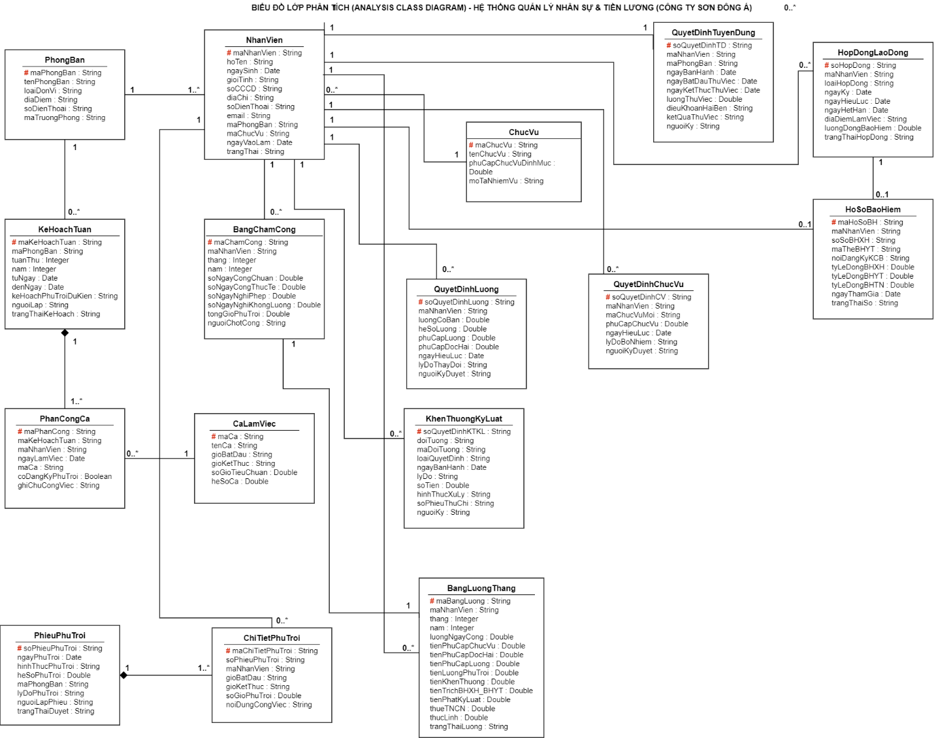

3) Hãy xác định các Actor và các Use Case tổng quát có trong mô tả trên. Sử dụng StarUML, vẽ Use Case Diagram tổng quát cho toàn bộ hệ thống. Mô hình đảm bảo cho phép quản lý toàn bộ các loại thực thể và các xử lý cần thiết liên quan. Lưu file bài làm và mô hình với tên phù hợp.
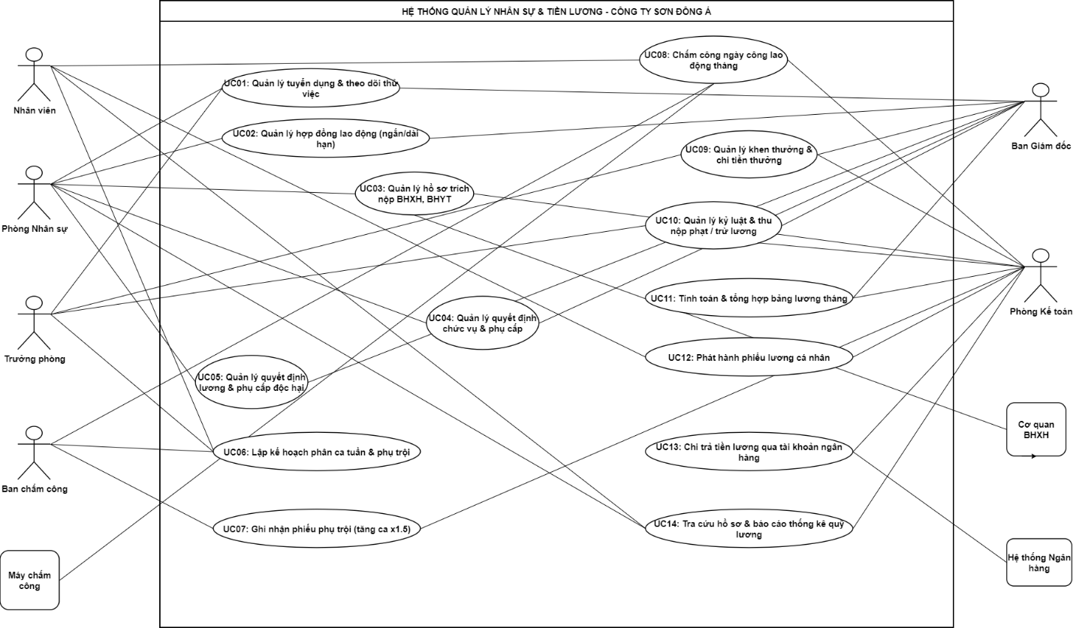

4) Vẽ Use Case Diagram phân rã chi tiết hoạt động từ lúc một nhân viên được nhận vào thử việc cho đến khi được ký hợp đồng chính thức.
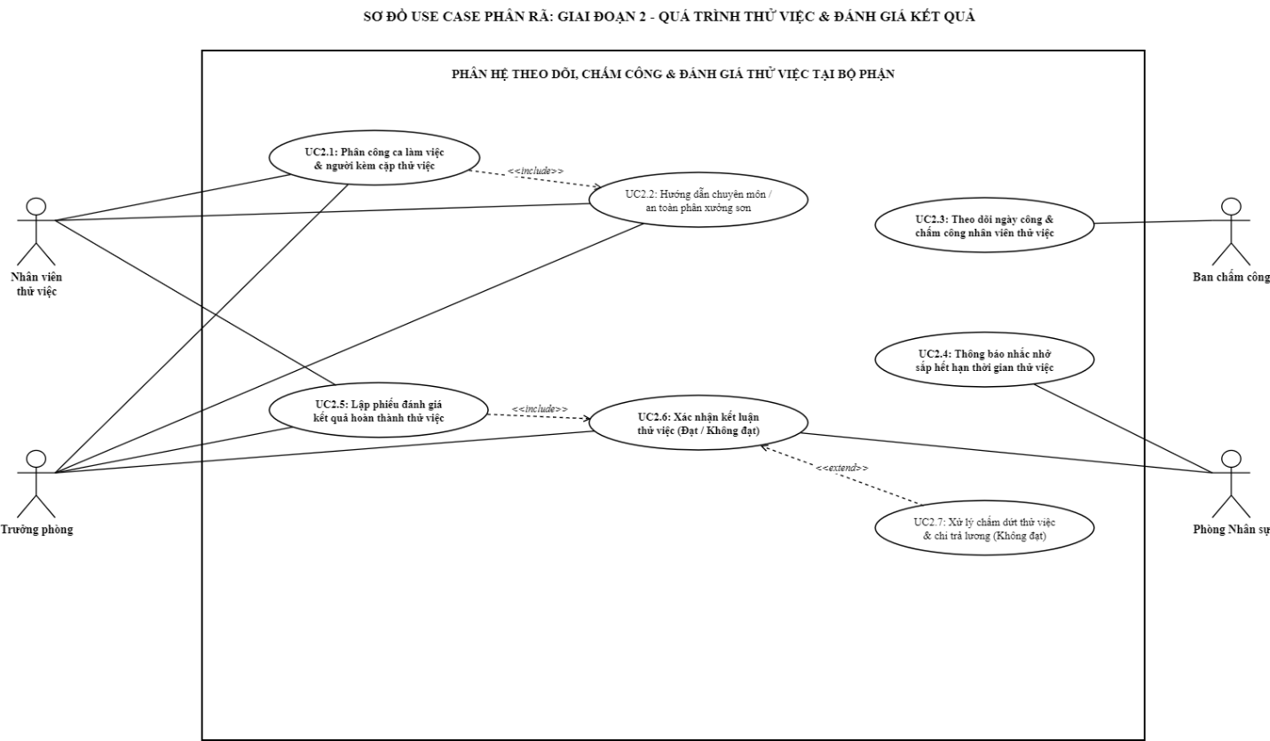
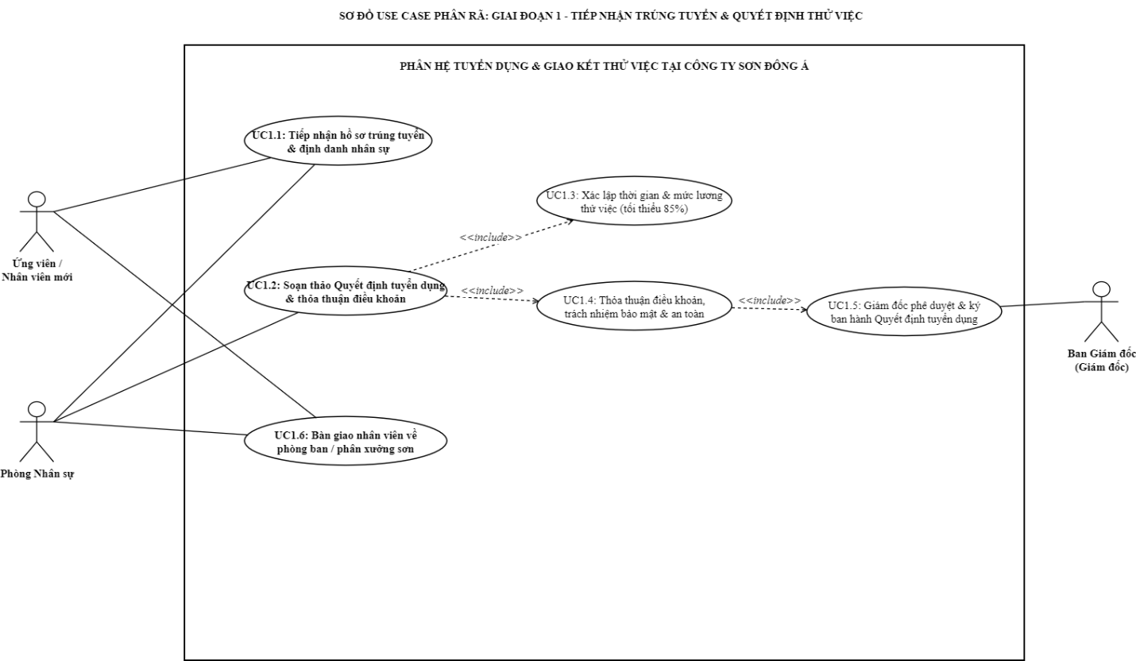

5) Vẽ Activity Diagram cho Câu 4 ở trên. Lưu lại mô hình với tên file phù hợp.
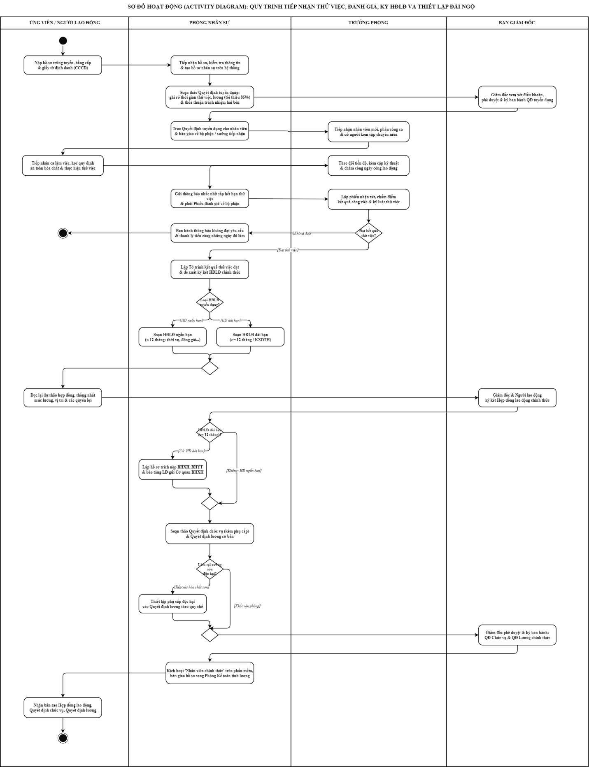

6) Vẽ Sequence Diagram đối với nghiệp vụ “Lập quyết định khen thưởng” cho cá nhân hay tập thể phòng ban, đơn vị.
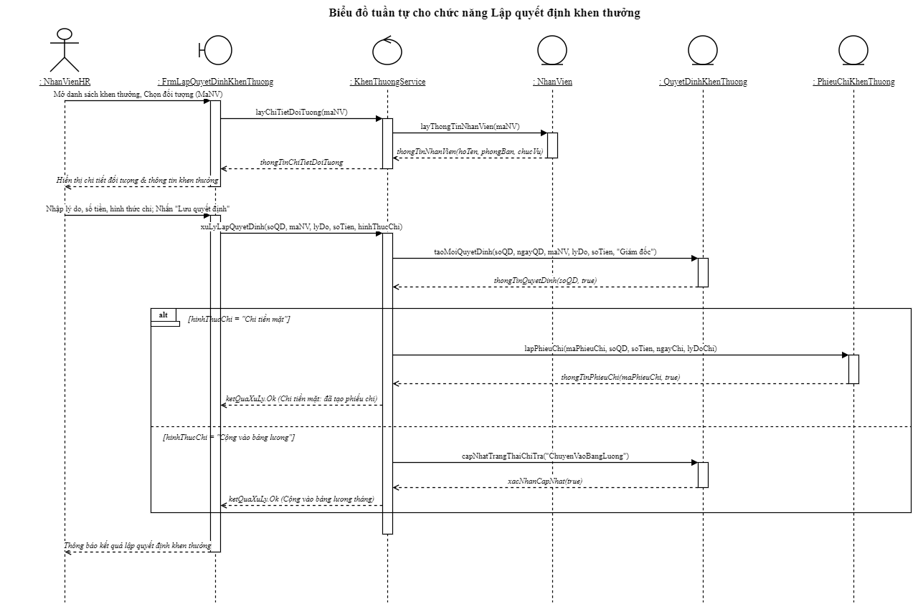

7. GIAO DIỆN
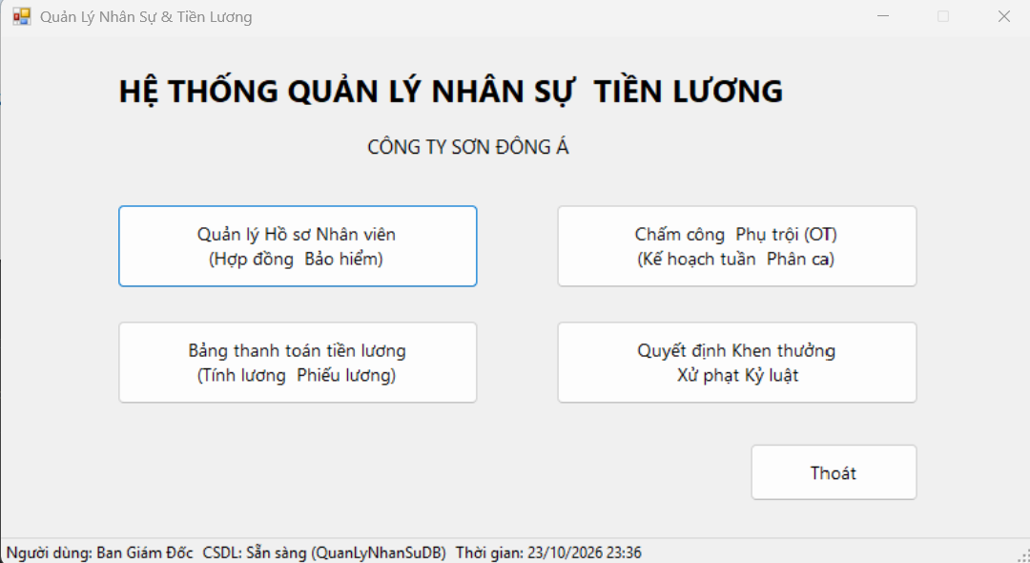
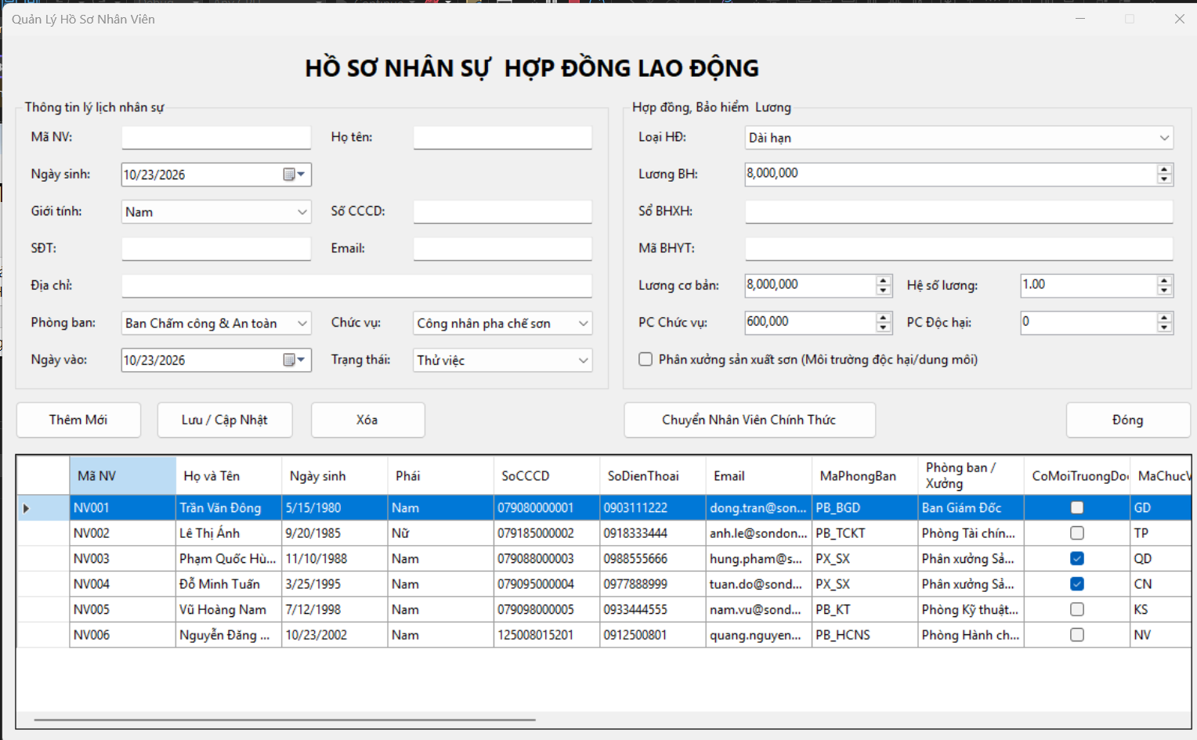

7. TEST CASE
Mã TC | Phân hệ / Nghiệp vụ | Kịch bản kiểm thử | Dữ liệu đầu vào (Test Data) | Kết quả mong đợi (Expected Result) | Kết quả thực tế | Trạng thái
TC01 | Quản lý Hồ sơ & Hợp đồng (FrmNhanVien) | Kiểm tra tính toàn vẹn dữ liệu khi tạo mới nhân viên và ràng buộc hợp đồng dài hạn (bắt buộc đóng BHXH/BHYT). | Trường hợp lỗi: Bỏ trống Họ tên hoặc CCCD, chọn HĐ Dài hạn nhưng để Mức lương đóng BH = 0.  Trường hợp chuẩn: Nhập đầy đủ: Họ tên "Trần Văn Cường", Ngày sinh: 15/05/1990, CCCD: 12 số hợp lệ, HĐ Dài hạn 36 tháng, Mức đóng BH: 5.000.000 VNĐ, Số BHXH: "7912345678", Phòng ban: "Phòng Pha màu & Thử nghiệm". | • Với lỗi: Hệ thống chặn lưu, hiển thị MessageBox thông báo rõ trường thông tin còn thiếu.  • Với chuẩn: Thêm thành công nhân viên vào CSDL, tự động sinh mã NV..., trạng thái mặc định "Đang làm việc", lưới hiển thị cập nhật ngay. | Hiển thị đúng thông báo lỗi và lưu CSDL thành công khi hợp lệ. | PASS
TC02 | Phụ cấp Xưởng sơn Độc hại (FrmNhanVien, FrmBangLuong) | Kiểm tra quy tắc phụ cấp độc hại (1.500.000 VNĐ/tháng) đặc thù của công ty sơn: Chỉ nhân viên làm việc tại xưởng sản xuất/pha chế sơn và có đánh dấu hưởng phụ cấp độc hại mới được nhận. | Nhân viên A (Văn phòng): NV001 - Nguyễn Văn An (Phòng Hành chính), không tích chọn "Phụ cấp xưởng sơn".  Nhân viên B (Xưởng sản xuất): NV003 - Lê Văn Cường (Tổ Pha màu sơn), tích chọn "Hưởng phụ cấp xưởng sơn" (1.500.000 VNĐ). | • Với NV001: Cột PhuCapDocHai trong bảng lương tháng = 0 VNĐ.  • Với NV003: Cột PhuCapDocHai tự động lấy đúng 1.500.000 VNĐ và cộng vào tổng thu nhập chịu thuế/thực lĩnh. | Dữ liệu view và bảng lương phân loại phụ cấp độc hại chính xác 100%. | PASS
TC03 | Chấm công & Phụ trội (Làm thêm giờ) (FrmChamCongPhuTroi) | Kiểm tra tính toán tiền phụ trội làm thêm giờ theo hệ số luật định: Ngày thường (1.5x), Cuối tuần (2.0x), Lễ/Tết (3.0x); và kiểm tra chặn nhập số giờ làm thêm bất hợp lý. | Trường hợp lỗi: Nhập số giờ làm thêm âm (-2) hoặc vượt quá 8 giờ/ca.  Trường hợp chuẩn 1: NV003 làm thêm 4 giờ vào Ngày thường (Hệ số 1.5x), Lương ngày công chuẩn = 363.636 VNĐ (Lương giờ = 45.454 VNĐ).  Trường hợp chuẩn 2: NV004 làm thêm 4 giờ vào ngày Chủ nhật (Hệ số 2.0x). | • Với lỗi: Báo lỗi "Số giờ phụ trội một ca phải nằm trong khoảng từ 0.5 đến 8.0 giờ", từ chối ghi nhận.  • Chuẩn 1: Tiền phụ trội = 4 * 45.454 * 1.5 = 272.727 VNĐ.  • Chuẩn 2: Tiền phụ trội = 4 * (Lương giờ) * 2.0. Lưu thành công vào bảng PhuTroi. | Hệ thống chặn lỗi số giờ chuẩn xác, tự động áp đúng hệ số 1.5x, 2.0x, 3.0x. | PASS
TC04 | Tính Lương tự động & Trích nộp BH (FrmBangLuong) | Kiểm tra chức năng tự động tính lương toàn công ty qua Stored Procedure: Tính đúng Ngày công, Tiền phụ trội, Phụ cấp độc hại, Trích nộp BHXH/BHYT/BHTN (10.5%) và Thực lĩnh. | Chọn Kỳ lương: Tháng 10/2026.  Bấm nút "Tính lương tự động cho tất cả NV" (sp_TinhLuongToanCongTy).  Đối chiếu NV001: Lương CB: 12.000.000 VNĐ, Công: 22/22, Phụ cấp CV: 2.000.000 VNĐ, Mức đóng BH: 10.000.000 VNĐ, Phụ trội = 0, Phạt = 0. | • Giảm trừ BH: 10.000.000 * 10.5% = 1.050.000 VNĐ.  • Tổng thu nhập: 14.000.000 VNĐ.  • Thực lĩnh: 14.000.000 - 1.050.000 = 12.950.000 VNĐ.  • Cập nhật đồng loạt toàn bộ 6 nhân viên lên DataGridView bảng lương và lưu trữ trong CSDL. | Thủ tục tính lương chạy nhanh, ra kết quả khớp hoàn toàn với công thức toán học. | PASS
TC05 | Khen thưởng & Kỷ luật (FrmKhenThuongKyLuat) | Kiểm tra quy trình ban hành quyết định Khen thưởng / Kỷ luật: Ràng buộc số tiền phạt/thưởng > 0, tự động sinh phiếu thu/chi và kết chuyển vào kỳ lương. | Trường hợp lỗi: Bỏ trống Lý do quyết định hoặc nhập Số tiền = 0.  Trường hợp chuẩn: Ban hành quyết định Khen thưởng số "QD-KT-2026-10-01" cho NV003 (Lê Văn Cường), Số tiền: 2.000.000 VNĐ, Lý do: "Sáng kiến tối ưu hóa công thức pha sơn màu acrylic", Ngày: 20/10/2026. | • Với lỗi: Bị từ chối lưu, yêu cầu nhập số tiền hợp lệ và lý do cụ thể.  • Với chuẩn: Quyết định được lưu vào bảng QuyetDinhKhenThuongKyLuat, sinh kèm số phiếu chi tiền thưởng PC-202610-001. Khoản thưởng 2.000.000 VNĐ này tự động phản ánh vào cột Thưởng trong phiếu lương tháng 10 của NV003. | Dữ liệu lưu toàn vẹn, liên thông chính xác sang module Bảng thanh toán lương. | PASS

